**Федеральное агентство связи**

**Ордена Трудового Красного Знамени**

**Федеральное государственное бюджетное образовательное учреждение высшего образования**

**«Московский технический университет связи и информатики»**

Кафедра Математической кибернетики и информационных технологий

**Отчет по лабораторной работе**

по дисциплине «Теория языков программирования»

Выполнила:

студентка группы БСТ1801

Дьякова А.А.

Москва 2019

1. Цель работы: освоение базовых навыков работы со строками и списка в Python
2. Задания
   1. Первое задание:

Дана строка, состоящая из слов, пробелов и знаков препинания. На основании этой строки создайте новую (и выведите ее на консоль): Содержащую только слова больше 5 символов. Разделитель слов в строке — пробел.

* 1. Второе задание:  
     Дана строковая переменная, содержащая информацию о студентах:

my_string = «Ф;И;О;Возраст;Категория;_Иванов;Иван;Иванович;23 года;Студент 3 курса;_Петров;Семен;Игоревич;22 года;Студент 2 курса». Вывести информацию в виде:

ФИО Категория Возраст

Иванов Иван Иванович Студент 3 курса 23 года

Петров Семен Игоревич Студент 2 курса 22 года

* 1. Третье задание:

my_string = «ФИО;Возраст;Категория;_Иванов Иван Иванович;23 года;Студент 3 курса;_Петров Семен Игоревич;22 года;Студент 2 курса;_Иванов Семен Игоревич;22 года;Студент 2 курса;_Акибов Ярослав Наумович;23 года;Студент 3 курса;_Борков Станислав Максимович;21 год;Студент 1 курса;_Петров Семен Семенович;21 год;Студент 1 курса;_Романов Станислав Андреевич;23 года;Студент 3 курса;_Петров Всеволод Борисович;21 год;Студент 2 курса»

Выведите построчно всю информацию о студентах, чья фамилия — «Петров».

* 1. Четвертое задание:

Пользователю предлагается ввести список из N целочисленных элементов (N должно быть больше 10 и также вводиться пользователем). Выведите информацию о том, сколько в списке элементов, удалите первые 2 элемента и добавьте 2 новых. Выведите список на экран.

Ход работы

* 1. Код первой программы

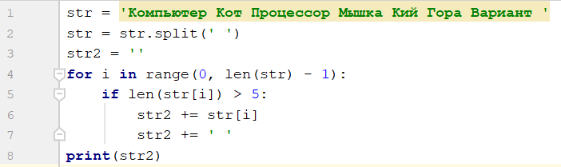

Скриншот выполнения программы представлен на рисунке 1  
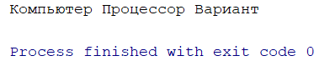

Рисунок 1 - Результат выполнения первой программы

* 1. Код второй программы

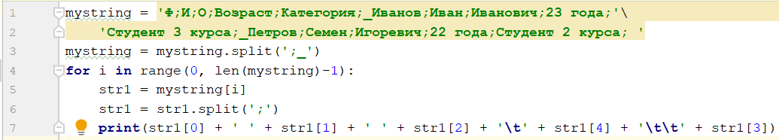

Скриншот выполнения программы представлен на рисунке 2

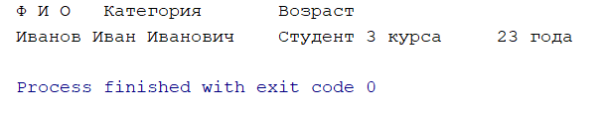

Рисунок 2- Результат выполнения второй программы

* 1. Код третей программы

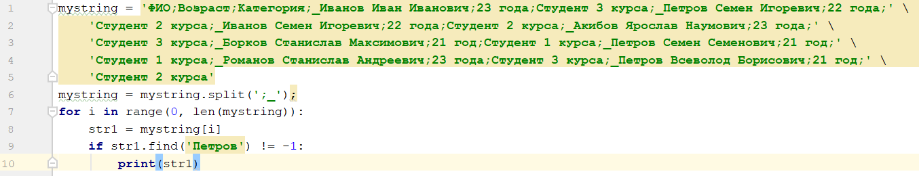

Скриншот выполнения представлен на рисунке 3

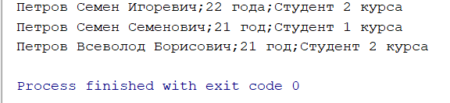

Рисунок 3 - Результат выполнения третей программы

3.4. Код четвертой программы

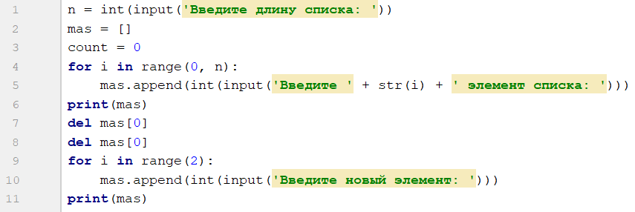

Скриншот выполнения представлен на рисунке 4

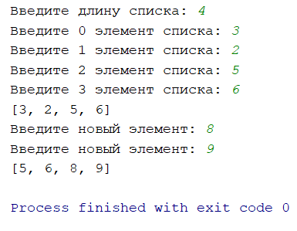

Рисунок 4 - Результат выполнения 4 программы

4. Ссылка на репозиторий: https://github.com/AlDyi

5. Выполнив данную лабораторную работу, я познакомился с форматирование строк и списка в языке программирования Python.